萬巒國民小學100學年度下學期二年級性別平等教育課程活動設計
設計人 | 二年級團隊 |  | 適用年級 | 二年級 | 教學節數 | 共6節 |  | 教學名稱 |  | 身體碰碰樂
能力指標 |  | 【健康與體育】  1-1-5討論對於身體的感覺與態度，學習尊重身體的自主權與隱私權。  3-1-1表現簡單的全身性身體活動。  3-1-4表現聯合性的基本運動能力。
重大議題 |  | 【性別平等教育】  2-1-2 尊重自己與別人的身體自主權。  【人權教育】  2-1-1 了解兒童對遊戲權利的需求並促進身心健康與發展。
學習目標 |  | 1.能說出不同信號及不同的反應方式。  2.說出有哪些身體部可以運用於遊戲活動中。  3.能依照不同的信號，反應出不同的動作。  4.以不同的身體部位和新同伴玩碰碰樂。  5.在遊戲中創造出有創意的動作。 |  |  |  |  | 教學準備 |  | 老師準備鈴鼓及哨子。

教 學 指 導 要 點 | 教學時間 | 教學  資源 | 評量  重點
【活動一】 雙手碰碰樂  (一)教師向兒童解說「信號」辨別及反應方式，信號的模擬可藉音樂、鈴  鼓或哨子等媒材進行。  (二)教師指導兒童在跑跳活動中，彼此以單(右)手向新同伴擊掌相碰，作  為打招呼的方式。  (三)跑跳活動持續進行，但碰碰樂的對象要不斷更換，可計算3分鐘內和  多少人進行碰碰樂，比比看誰碰到的遊戲夥伴比較多。  (四)在熟練單(右)手相碰的方式後，可改用雙手和新同伴相碰，遊戲方式  同(二)。  (五)重點歸納：在活動中和遊戲同伴建立友好的關係，並能配合活動立即  變化創作不同的動作。  【活動二】 身體碰碰樂  (一)指導兒童運用身體部分接觸：  1.相同的部位：腳和腳、膝和膝、背和背、肩和肩等。  2.不同的部位：手和腳、手和頭等各種碰觸方式。  (二)鼓勵兒童嘗試以各種不同的部位和新同伴接觸，以激發創意。  (三)請兒童發表在活動中用了哪些方式和新同伴接觸。  (四)重點歸納：發揮創意，探索身體碰觸的方式，並與孩子討論身體  上那裡的碰觸是不舒服的，無論男生女生都要尊重對方的身體，  如果不小心碰觸到了要如何處理？  【活動三】性別蹺蹺板  - 活動進行前，教師說明遊戲規則：教師唸題目，兒童認為對的，將雙手舉在頭上比個圈；認為錯的，則將雙手放在胸前比個叉。  - 教師出題：1.上廁所前，不用敲門，可直接進去。2.上廁所要關好門。3.可以隨意扯女生的辮子跟掀女生的裙子。4.換衣服時，要先關門。5.洗澡時，不用關門。6.跟同學遊戲時，可以隨意碰觸同學的臀部。  (三)教師帶領全班，針對上述問題引導討論：  1.為什麼上廁所前要先敲門？  2.請女生回答，當被男生扯辮子或掀裙子時，有何感覺？  3.洗澡的時候，為什麼要關好門？  (四)教師針對第6題加強說明，被別人碰觸時，曾經有過「不舒服」的感覺嗎？強調身體的「隱私權」是不能隨便裸露的，例如：穿泳裝的地方，也就是胸部、臀部及兩腿之間，都需要加以保護；要是沒經過你的同意，沒有人可以隨意碰觸。  (五)重點歸納：養成保護自己、尊重別人的觀念與行為。 | 80'  80'  80' | 音樂  鈴鼓  哨子  音樂  鈴鼓  哨子  題目卡  ppt | 1.觀察  2.操作  3.發表  4.討論  1.觀察  2.操作  3.發表  4.討論  1.觀察  2.操作  3.發表  4.討論

二年級性平教育課程學習單

身 體 碰 碰 樂
年 班 姓名：
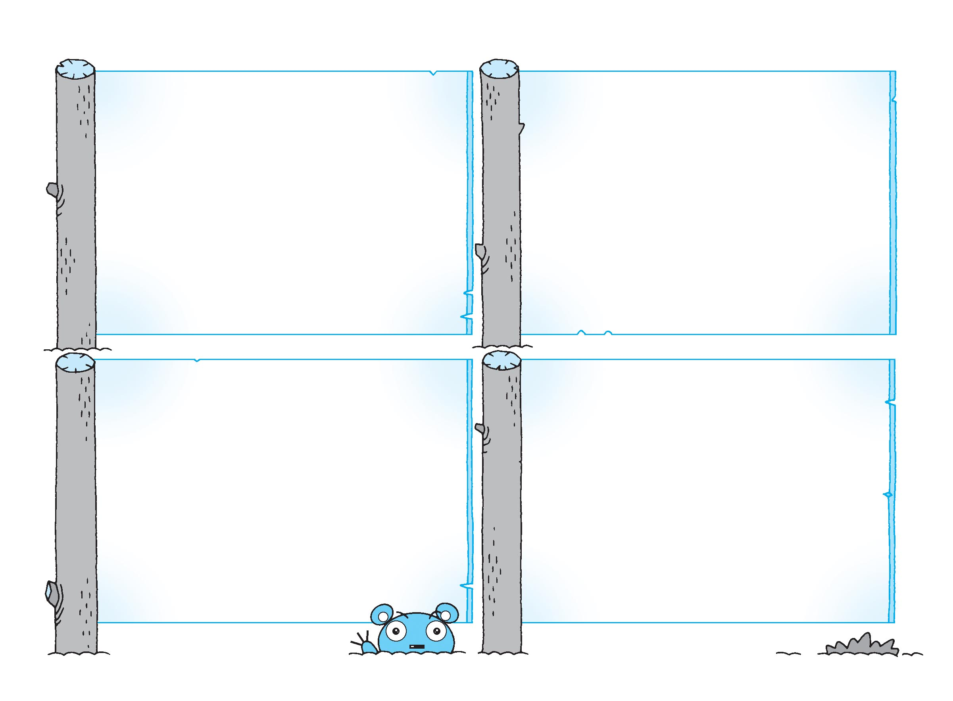
一、想想看，進行『身體碰碰樂』活動時，你可以運用了哪些不同的部位進行碰觸呢？請打√。
□ 手和腳
□ 手和腰
- 手和肩
□ 手和頭

二、請問你和同伴碰觸的感覺是開心還是不開心呢？為什麼？
因為：

三、請畫下你和同伴碰觸的情形。

完成章
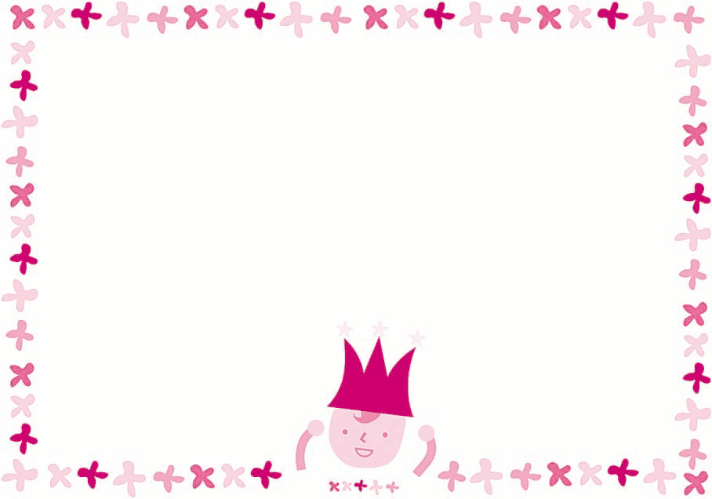

家長簽名：

